Практическая работа № 5

Задание 1:
1.1Открыть рабочую книгу. Первый лист книги переименуйте в Обувь. Введите следующую таблицу
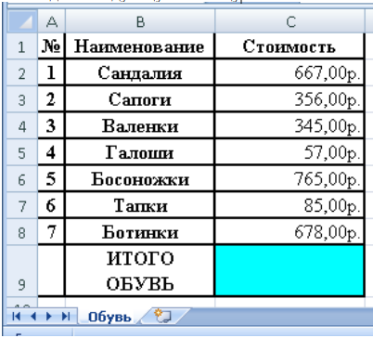
  - Второй лист книги переименуйте в Канцелярия. Введите следующую таблицу
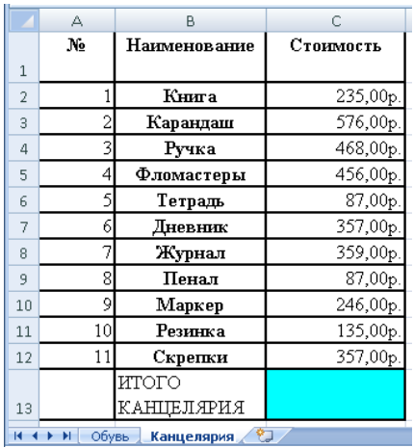
  - Третий лист книги переименуйте в Ткани. Введите следующую таблицу:
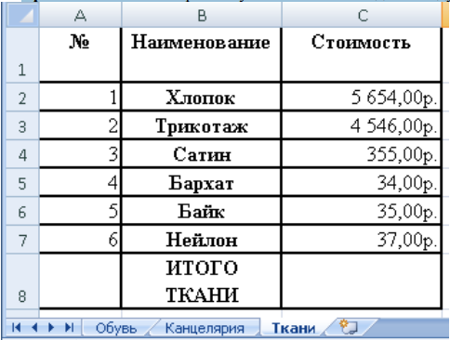
  - Создайте на 4-м листе Стоимость следующую таблицу. Введите формулы авто суммы для каждой из таблиц, ссылки на соответствующие ячейки таблиц для подсчёта общей стоимости
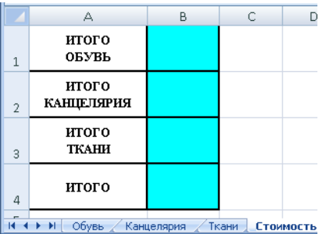

Задание 2:
2.1 Создание сводной таблицы. Создайте исходную таблицу:
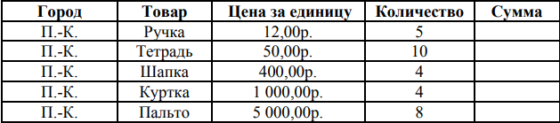
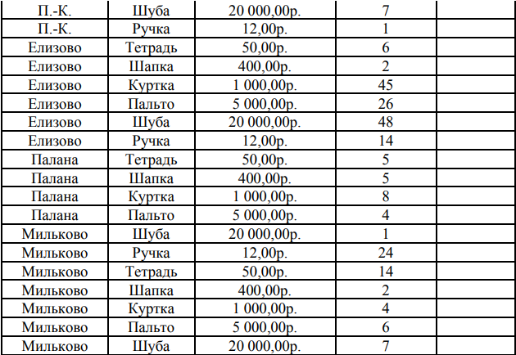
2.2. Заполните столбец Сумма значениями с помощью формулы.
2.3 .Выделите созданную таблицу и выберите на вкладке Вставка в области Таблицы команду Сводная таблица.
2.4 В окне Создание сводной таблицы должен быть выбран переключатель Таблица или диапазон. Выберите размещение таблице на новом листе. Нажмите ОК.
2.5 .Перетащите поля в нужные области диаграммы: поле Город на строку, поле Товар на столбец, на поле данные поместите Количество.
2.6 Введите имя сводной таблицы: Сумма по количеству
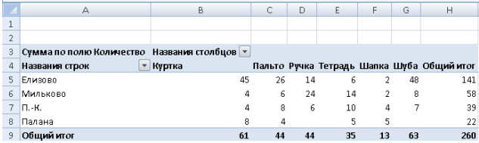
2.7 На основании исходной таблицы 2-го задания создайте сводную таблицу для нахождения по каждому товару (строка) суммы проданного товара в каждом из городов.

